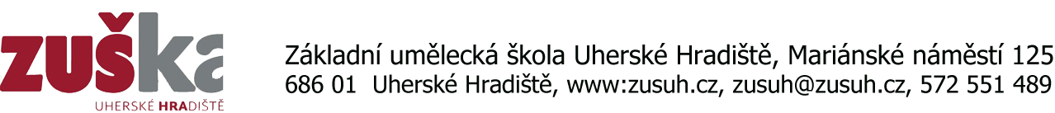

________________________________________________________________________________

**Přihláška**

**do krajského kola soutěžní přehlídky divadelních a recitačních souborů 2023**

termín: 23. – 24. březen 2023 (pro soubory mimo ZUŠ doporučujeme hlavně čtvrtek 23., protože 24. se koná zároveň okresní kolo souborů ZUŠ okresu Uh.Hradiště)

místo: Kulturní zařízení Uherské Hradiště – Vésky, Nová 92

Název souboru (používejte velká/malá písmena i pravopis tak, jak uvádíte v propagaci):

Jméno, kontaktní adresa a telefon osoby oprávněné závazně jednat za soubor:

Další spojení na soubor, pokud pokládáte za potřebné:

e-mail: @ www:

Počet účinkujících: Průměrný věk účinkujících:

Představení/inscenace:

Název:

Autor: - celý soubor – jednotlivec – autor předlohy – v případě zahraniční předlohy překladatel – autor úpravy apod. (uveďte jednoznačný údaj):

Režie:

Hudba, výtvarník, příp. další členové tvůrčího týmu, pokud je uvádíte:

Čas potřebný k produkci: min. Příp. přestávka: ano - ne

k přípravě představení v hracím prostoru: min., k likvidaci: min.

Prostor pro představení (typ, rozměry, tvar):

Technické požadavky, poznámky (požadavek na termín a hodinu) apod.:

Prohlašujeme, že jsme se seznámili s propozicemi a máme pro provozování uvedeného díla vyřešeny autorskoprávní náležitosti, podmínkou účasti je potvrzený „Souhlas se zpracováním osobních údajů v souvislosti s účastí dítěte na soutěžní přehlídce“.

Podpis vedoucího na přihlášce (v případě elektronického zaslání přihlášky až na místě) je zároveň vyjádřením souhlasu s výše uvedenými informacemi.

……………………………………….

vedoucí souboru

**Přihlášky spolu se scénářem zasílejte nejpozději do 3. března 2023 mailem na adresu:** [**stanislav.nemrava@zusuh.cz**](mailto:stanislav.nemrava@zusuh.cz)**, nebo poštou – Základní umělecká škola, Mariánské náměstí 125, 686 01 Uh.Hradiště. Propozice:** [**https://www.nipos.cz/detska-scena-2023-propozice/**](https://www.nipos.cz/detska-scena-2023-propozice/)

**Kontaktní osoba pro Dětskou scénu ve Zlínském kraji, pořadatel okresního kola v Uh.Hradišti a krajského kola: Mgr. Stanislav Nemrava,** **[stanislav.nemrava@zusuh.cz](mailto:stanislav.nemrava@zusuh.cz), mobil 603 573 495**